TEMAT KOMLEKSOWY: DZIEŃ DZIECKA
TEMAT DNIA: DZIECI NA ŚWIECIE
5 - LATKI 3.06.2020
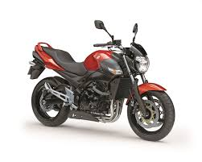
1. Zabawa dydaktyczna "Umiem czytać"
Tata ma
Mama lubi
Franek ma
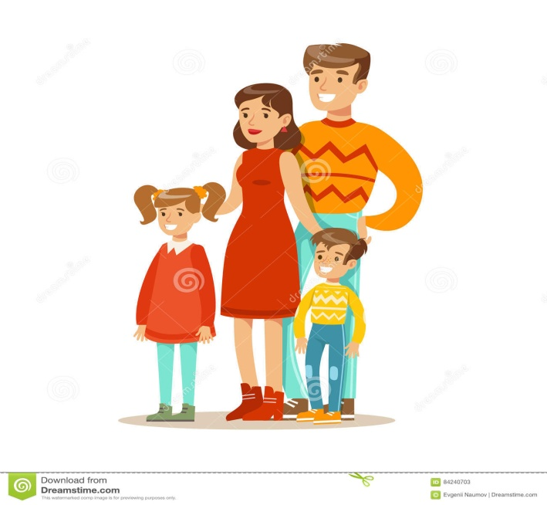
To dom

2. Słuchanie wiersza "Dzieci Świata" W. Fabera
W Afryce w szkole ,na lekcji,
Śmiała się dzieci gromada,
Gdy im mówił malutki Gwinejczyk,
że gdzieś na świecie śnieg pada.
A jego rówieśnik, Eskimos,
też w szkole, w chłodnej Grenlandii,
nie uwierzył , że są na świecie
gorące pustynie i palmy.
Afryki, ani Grenlandii
my także jak dotąd nie znamy,
a jednak wierzymy w lodowce,
w gorące pustynie, w banany.
I dzieciom z całego świata
chcemy ręce uścisnąć mocno
i wierzymy, że dzielni z nich ludzie,
jak i z nas samych wyrosną.

3. Rozmowa na temat wiersza.
- Z czego śmiały się dzieci w Afryce?
- Dlaczego te dzieci śmiały się ze śniegu?
- Z czego śmiały się dzieci w Grenlandii?
- Dlaczego te dzieci śmiały się z gorącej Pustyni i palm?
- Jakie święto obchodzimy 1- czerwca?

4. Gdzie kto mieszka?
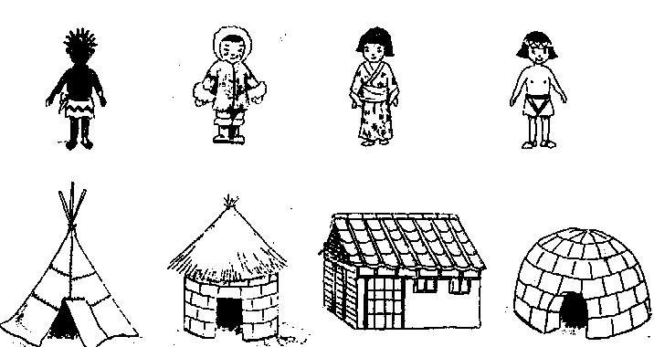

- Zwierzątka też mamą swoj dom

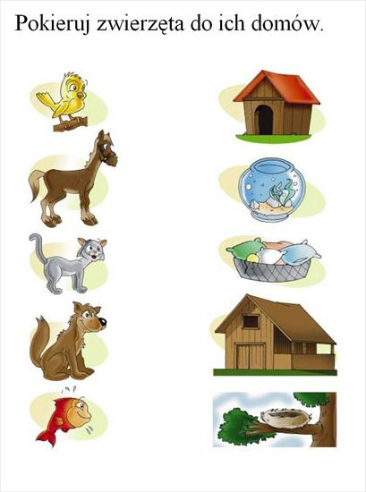

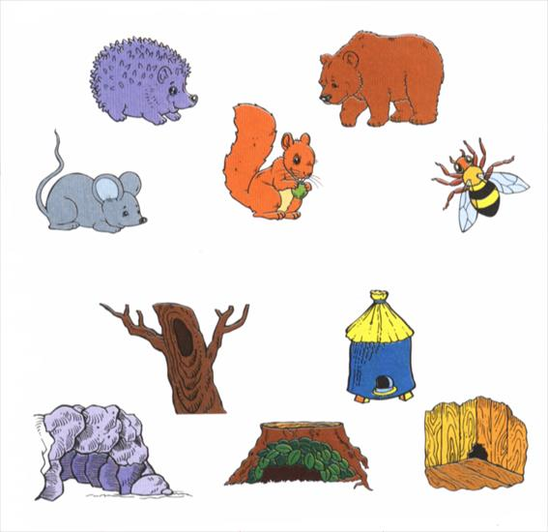

5. Zabawa muzyczna ze śpiewem... Dżungla
zatańcz razem...

https://www.youtube.com/watch?v=vKvKntLcUKQ

https://www.youtube.com/watch?v=EuCip5y1464
6. "Gry i zabawy z różnych stron świata"
a."Tik-tak" (zabawa ze Szkocji)
Dzieci dobierają się w pary i stoją naprzeciwko siebie,w odległości około pięciu metrów.W tym samym momencie zaczynają zbliżać się do siebie,stawiając jedną stopę przed drugą.Wygrywa to dziecko,któremu uda się w końcu postawić stopę na stopie drugiego dziecka.
b."Ram-ram-rip" (zabawa z Malezji)
Nauczyciel lub wybrane dziecko trzyma dłoń wewnętrzną stroną do góry.Pozostałe dzieci przykładają prawy palec wskazujący do jego dłoni i mówią jednocześnie "ram-ram-rip" .Przy ostatniej sylabie prowadzący zamyka dłoń i próbuje schwytać jeden palec.dziecko,którego palec został schwytany,jest prowadzącym w następnej rundzie.
c. Zabawa logopedyczna dla zespołu Indian „Szeke, szeke” – ćwiczymy narządy mowy
Na górze - szeke, szeke. (robimy rękami "młynek" na górze)
Na dole - szeke, szeke. (robimy rękami "młynek" na dole)
Na prawo - szeke, szeke. (robimy rękami "młynek" z prawej strony)
Na lewo - szeke, szeke. (robimy rękami "młynek" z lewej strony)

7. Praca plastyczna Wachlarz z Japonii
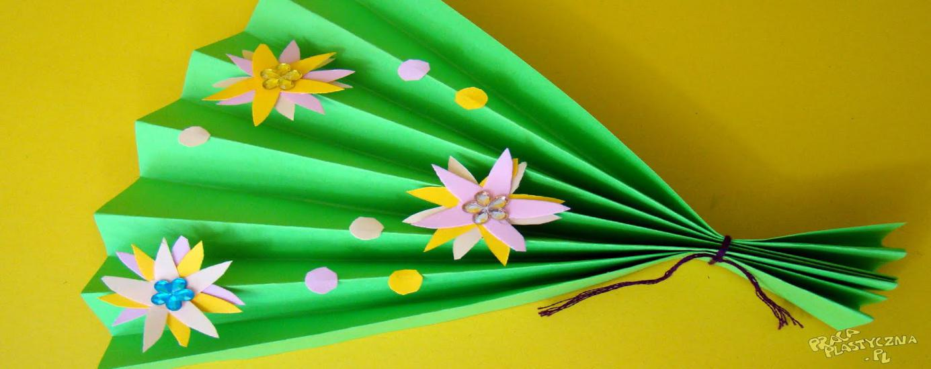
https://www.youtube.com/watch?v=J79Ey8B47as

Przygotowanie: T. Utrata, A Libner, A Karbiak

